PROIECT DIDACTIC AL LECȚIEI
Disciplina: Informatică
Clasa: a XII – a profil real
Timp disponibil: 45 min
Modulul: Programare Web.
Numărul lecției în capitol: 5C/5
Subiectul lecției: Operații de intrare / ieșire / control.
Competențe specifice:
- Utilizarea instrumentelor cu acțiune digitală în scopul eficientizării proceselor de învățare și de muncă, manifestând abordări inovatoare și spirit practic.
Unități de competență:
- Precizarea modelelor de afișare și citire a datelor.
- Folosirea instrumentelor limbajului pentru afișarea și citirea datelor.
- Elaborarea secvențelor de cod pentru afișarea datelor în documentele Web.

Obiective operaționale:
La finele activităţii didactice elevii vor fi capabili:
O₁ – să explice operațiile de intrare/ieșire în JavaScript.
O₂ – scrie coduri simple folosind operațiile de control (condiționale și bucle).
O₃ - Să evalueze corectitudinea și eficiența soluțiilor implementate.
Tipul lecției: Lecție de formare a capacităților de dobândire a cunoștințelor.
Tehnologii didactice:
- Metode/Tehnici: discuție dirijată, braistorming, problematizarea, explicația, exercițiul.
- Forme de organizare a activității: frontal, individual.
- Resurse didactice: calculatoare conectate la internet cu acces la un editor de cod (ex: Visual Studio Code), browser web de ex. google chrome, https://www.canva.com/.
Evaluarea: reciproc, produse: răspuns oral, exerciții rezolvate.

Etape ale activității didactice | Obiective | Demers acțional | Timp | Tehnologia realizării  (Metodă/Formă de activitate/ Resurse)
Evocare | O₁ | Salutul. Verificarea pregătirii elevilor pentru lecție.  Anunțarea temei lecției: Operații de intrare / ieșire / control.  Anunțarea obiectivelor.  Aduce exemple din viața reală: De ce sunt importante operațiile de intrare/ieșire și control în programare. De exemplu:  Formulare Online:  1. Intrare: Utilizatorii introduc date într-un formular (nume, email, parolă, etc.).  2. Ieșire: După trimiterea formularului, utilizatorul primește un mesaj de confirmare sau eroare.  3. Control: Programul verifică dacă toate câmpurile obligatorii sunt completate și dacă datele introduse sunt valide (de exemplu, verificarea formatului adresei de email).  Profesorul provoacă elevii să aducă și ei exemple din viața de zi cu zi, explicându-le după algoritmul de mai sus.  Atenție! Orice răspuns care îl oferă elevii este binevenit, doar dacă este necesar se corectează să se adaugă informații.  Exemple pot fi:  ATM:  • Intrare: Utilizatorul introduce cardul și codul PIN.  • Ieșire: ATM-ul afișează soldul contului sau eliberează bani.  • Control: ATM-ul verifică corectitudinea codului PIN, verifică dacă există suficienți bani în cont și gestionează erorile (de exemplu, PIN incorect sau fonduri insuficiente).  Sisteme de Rezervare, jocuri pe Calculator, asistenți Virtuali etc. | 7 min | Frontal  Problematizarea  Braistorming  Exercițiu
Realizarea sensului | O₂  O₃ | Profesorul explică ce subiectul lecției cu ajutorul prezentării din https://www.canva.com/ , materialul poate fi accesat la următorul link: Operații de intrare / ieșire / control. | 10 min | Discuții dirijate  Demonstrații  Explicații
Reflecție | O₃ | Profesorul propune următoare activitate practică, vezi fișa de lucru în anexă, accesând următorul link: Activitatea practică. | 20 min | Calculatoare conectate la internet  Exercițiu  Problematizarea  Individual
Extindere | O₃ | Revizuirea conceptelor cheie acoperite în lecție. Neclarități, întrebări din partea elevilor. Temă pentru acasă: https://www.freecodecamp.org/ - lecțiile 5 – 10. | 2 | Dicuție dirijată

Anexă
Activitatea practică
Exercițiu nr. 1
Creați un script care întreabă utilizatorul numele și vârsta, apoi afișează un mesaj personalizat în funcție de vârstă.
Conform algoritmului:
  - Folosirea prompt pentru a obține numele și vârsta.
  - Folosirea unei declarații if-else pentru a decide ce mesaj să afișeze.
  - Afișarea mesajului folosind console.log sau alert.
Exercițiu nr. 2
Creați un script care afișează numerele de la 1 la 10 folosind o buclă for.
Exercițiu nr. 3
Crearea unui script care cere utilizatorului să introducă un număr și afișează pătratul acelui număr folosind o buclă while.
Exercițiu nr. 4
Apelează funcția definită în următorul script, pentru a calcula corect diferența de vârstă. Înscrie-o în spațiul rezervat.
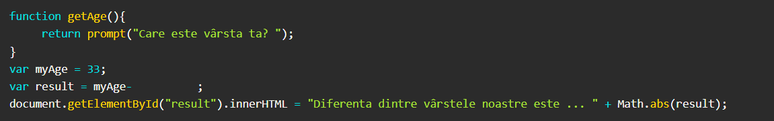

Exercițiu nr. 5
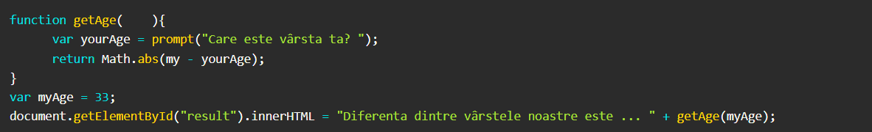
Analizează atent scriptul următor. Completează spațiul rezervat cu numele parametrului funcției, utilizat ca și variabilă locală în corpul funcției, astfel încât apelul funcției să nu genereze erori în script.

Exercițiu nr. 6
Apelează funcția-expresie definită în următorul script – denumirea modelului telefonului se va afișa cu majuscule. Înscrie numele funcției în spațiul rezervat.
